RIKKEILOGISTICS – UC-DELIVERY-01
Đặc tả Use Case và Sequence Diagram theo kiến trúc 3 tầng

1. Phân tích lỗi phân tầng
Lỗi hiện trạng: ShipperApp/Presentation Tier thực thi trực tiếp câu SQL UPDATE xuống Database.
Nguy cơ kỹ thuật: Presentation bị phụ thuộc trực tiếp vào cấu trúc CSDL, phá vỡ phân tầng và làm giảm khả năng bảo trì, kiểm soát nghiệp vụ và kiểm thử. Các kiểm tra như GPS, COD và xử lý giao hàng thất bại phải được thực hiện ở Business Logic, còn việc lưu dữ liệu thuộc Data Tier.

2. Sequence Diagram đã sửa
Luồng đúng: ShipperApp → DeliveryController → DeliveryService → PackageRepository → Database. Nhánh Alternative Flow xử lý khách từ chối nhận/vắng nhà.
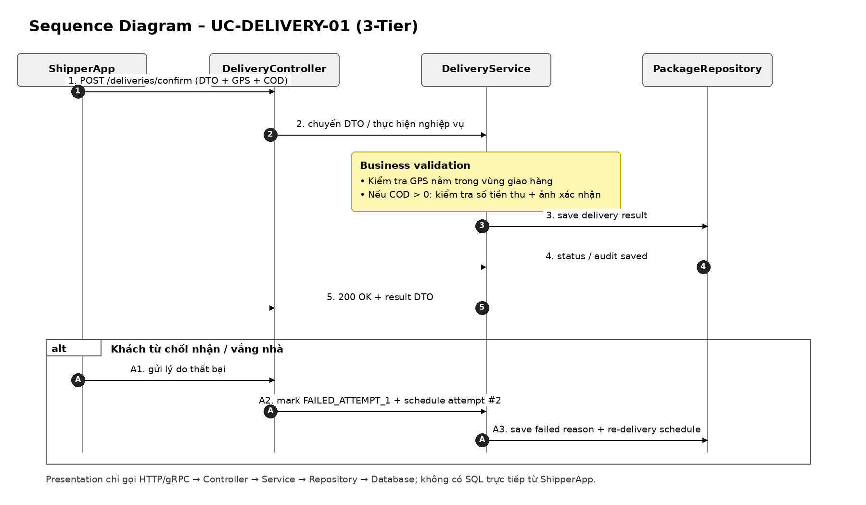
Hình 1. UC-DELIVERY-01 – Sequence Diagram theo kiến trúc 3 tầng

3. Đặc tả Use Case UC-DELIVERY-01
Actor | Shipper (tài xế)
Pre-condition | Shipper đã đăng nhập và được phân công bưu kiện. Bưu kiện đang ở trạng thái cho phép giao chặng cuối. GPS của thiết bị khả dụng. Với đơn COD > 0, tài xế có khả năng nhập số tiền thu và ảnh xác nhận.
Main Flow | 1. Shipper chọn bưu kiện và nhấn “Xác nhận đã giao hàng”.  2. ShipperApp gửi HTTP POST /deliveries/confirm kèm Delivery DTO, GPS và thông tin COD.  3. DeliveryController tiếp nhận request và chuyển DTO cho DeliveryService.  4. DeliveryService kiểm tra GPS; nếu COD > 0 thì kiểm tra số tiền thu và ảnh xác nhận.  5. DeliveryService yêu cầu PackageRepository lưu kết quả giao hàng với trạng thái DELIVERED.  6. Hệ thống trả kết quả thành công và ShipperApp hiển thị trạng thái giao hàng thành công.
Post-condition | Bưu kiện được lưu trạng thái DELIVERED; thông tin COD và bằng chứng giao hàng được lưu khi áp dụng. Nếu giao thất bại theo nhánh Alternative trên sơ đồ, hệ thống lưu FAILED_ATTEMPT_1, lý do thất bại và lịch giao lại lần 2.

4. Phân vai theo 3 tầng
Tầng | Thành phần | Trách nhiệm
Presentation Tier | ShipperApp | Nhận thao tác của tài xế; gửi/nhận HTTP/gRPC bằng DTO; không thực thi SQL.
Business Logic Tier | DeliveryController / DeliveryService | Controller tiếp nhận request; Service kiểm tra GPS, COD, điều kiện nghiệp vụ và quyết định trạng thái giao hàng.
Data Tier | PackageRepository | Thực hiện truy cập dữ liệu và lưu trạng thái, lý do thất bại, lịch giao lại, bằng chứng/COD.

5. Kiểm tra tính Complete của Use Case
- Có Actor rõ ràng: Shipper.
- Có Pre-condition xác định điều kiện trước khi giao.
- Có Main Flow mô tả luồng thành công từ App qua Controller/Service đến Repository.
- Có Alternative Flow trên sơ đồ cho trường hợp khách từ chối nhận hoặc vắng nhà, kèm ghi lý do và tự lập lịch giao lần 2.
- Có Post-condition xác định trạng thái và dữ liệu sau khi xử lý.

